作业1

1. 软件项目管理涉及到哪些基本要素和必要的特征？

答：

基本要素：

* 资源，所有我们可以使用的资源，包括物资和人力。
* 需求和目标，即用户的需求是什么，我们可以达到什么目标。
* 项目组织，即为了实现该项目而组建的组织机构，一般呈现树形结构。同时，一般一个大型的软件项目会包括若干小组，大概如下：
* 用户组，一般包括用户方的项目经理、用户方技术工程师、最终使用用户、咨询顾问等。
* 管理组：一般包括高层经理（或项目总监）、项目经理、项目管理人员等。
* 开发组：一般包括总体架构师，开发组小组长，设计师，程序员等。
* 质量保证组：一般包括测试经理，QA经理，测试员等。
* 支持组：一般包括配置管理员，数据迁移工程师，培训师，文档员等。
* 项目环境，在规划工作中，掌握相应的项目环境信息将是开展各个工作步骤的前提和依据。一般有如下环境：
* 经济环境
* 技术环境
* 社会文化环境
* 政治与法律的环境

必要特征：

* 不确定性：软件项目是抽象的，因此软件项目的管理具有不确定性；
* 独特性：“没有完全一样的项目”，项目的这种独特性对实际项目管理有非常重要的指导意义，因此软件的项目管理业具备了一定的独特性。
* 阶段性：项目的阶段性决定了项目的历时有限，具有明确的起点和终点，当实现了目标或被迫终止时项目结束，因此软件的项目管理具有一定的阶段性。

概括起来，其特点表现在标准化、规范化、国际化、阶段连续性、并行性、螺旋式循环渐进性、大量复合型人才的参与、自动化管理手段和网络化交流模式、技术性强及协作性强。

1. 如何使用UML模型来描述这些要素和特征？

答：

由于软件项目管理是一个很大的系统，这里我很难一一叙述，先简单叙述，然后举一个例子来描述开发过程的UML图。

用例图可以用来组织人员分工、分析产品需求。部署图可以对整个项目的结构进行分析。状态图、活动图、顺序图：将软件开发的过程划分为多个阶段，进行各阶段间交互的分析。

下面我就只针对开发过程来描述。

由于开发过程是一个动态的过程，这里我使用动态图中协作图来描述，尽管如此，仍然不尽人意，很难描述出用户与项目组的动态循环交互的场景，以及项目组管理组与其它组进行动态循环沟通的场景。如下图所示：

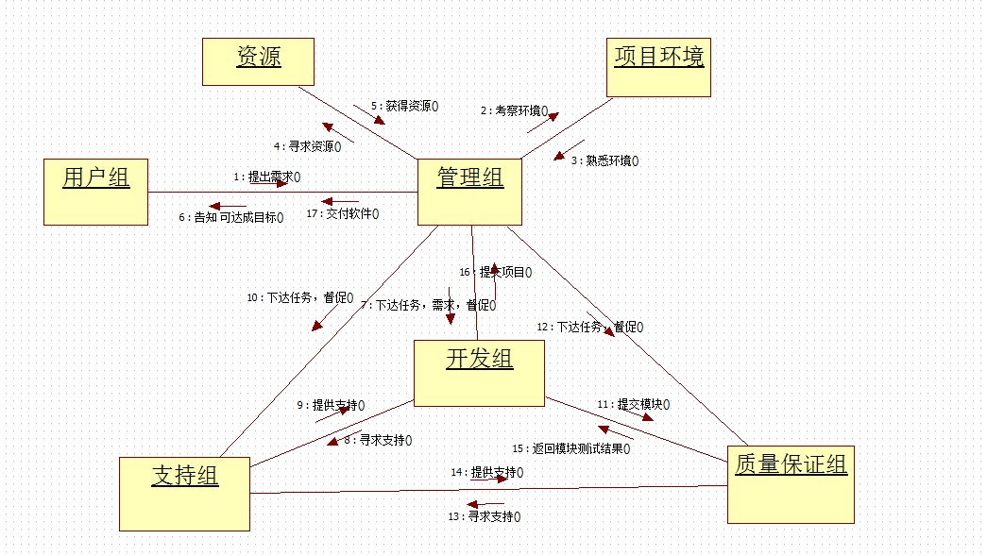

1. 通过典型的软件项目管理方法(实例)来说明这些要素和特征。

答：

**以下案例来源于百度，非个人攥写,加黑并加黄部分为所说的要素和特征。**

**附件一：湖北移动BI项目背景介绍**

为适应日趋激烈的市场竞争环境，提升中国移动公司的核心竞争力，应充分利用**业务支撑系统产生的大量宝贵的数据资源**，尽快建立移动经营分析系统，实现对信息的智能化加工和处理，为市场经营工作提供及时、准确、科学的决策依据。

中国移动经营分析系统利用数据仓库、联机分析、数据挖掘技术对客户、帐务、计费、网管、客服等业务数据进行多层次、多角度、多种方式的统计分析和挖掘，揭示客户、业务的内在规律和发展趋势，形成极具价值的战略决策信息，使决策者能始终把握大局，从容应对纷繁复杂、快速多变的通信市场。（**需求**）

我公司中标湖北移动、青海移动、新疆移动的经营分析系统软件集成商。为了能够签订并履行经营分析系统的合同，占领移动BI市场，迫切需要一个比较成熟的经营分析系统的核心产品和一批能够开展软件开发，以及工程实施的技术人才和业务人才。在如此大型项目的实施中，**项目组织**的构建无疑将是项目得以顺利达成目标的保障。

经营分析系统作为电信运营商的核心支撑系统之一，我公司十分需要数据仓库应用软件产品积累方面有个新的突破，能够为电信运营商提供全面的IT支撑。

为此，我们设定了**项目目标**如下：

在2003年12月31日之前，建立一个经营分析系统的通用运行平台，包含完善的数据仓库管理、完善的报表管理、完善的KPI指标管理，业务主题多维分析的管理。

以湖北移动的业务需求作为依据，进行软件产品的开发和演进,为湖北移动、青海移动、新疆移动的工程服务提供核心移动经营分析系统产品。

积累产品研发的项目管理经验，培养高效的项目**管理团队**和优秀的项目经理、产品经理、测试经理等。

经过项目成员的共同努力，在2003年10月25日，系统正式上线，进入试用阶段。经过2个月的试运行和不断的优化和完善，于2003年12月25日项目基本上达到预期目标，获得客户的认可和表扬，成功的完成了项目的建设。

**附件二：湖北移动BI项目管理的特点**

1．项目的组织结构采用甲方（客户）、乙方（我公司）共同组建项目组的方式进行，甲方派出一个项目经理，乙方也任命一个项目经理，双方通过项目经理来正式沟通和协调来制定项目计划，并解决项目执行过程的问题。

2．湖北移动的项目相关人对项目的组织结构有不同意见，对矩阵式的组织结构理解不够，没有给甲方项目经理充分授权；乙方对项目管理的理解有比较深的认识，委任的项目经理具有PMP认证，对项目管理有深刻理解和丰富的经验。

3该项目有较多的相关项目，都对项目的建设产生很大的影响，需要这些相关项目的项目经理经常的沟通，减少意见的分歧，控制各种项目的质量和进度。

4．项目对范围的控制：通过2个多月的需求调研，并结合中国移动集团公司的相关规范，编写了《湖北移动经营分析系统需求规格说明书》，该文档详细描述了项目的功能范围、接口约定、性能要求等。

5．项目计划的制定：项目组根据需求规格说明书，通过技术核心小组的充分讨论，采用头脑风暴法，对项目进行详细工作分解结构，并对各个工作包工作量采用PERT评审技术进行估计。然后根据工作包的关联关系和项目的人员情况，进行进度计划的制定。项目的里程碑计划如下：

ü 启动阶段（2003/2/25，项目启动会召开）；

ü 需求阶段（2003/2-2003/5，需求确认会）；

ü 开发阶段（2003/5-2003/9，应用软件开发）；

ü 系统集成阶段（2003/6-2003/8，系统平台搭建）；

ü 工程实施阶段（2003/8-2003/9，数据仓库平台搭建，应用软件实施和联调）；

ü 试运行阶段（2003/9/25－2003/12，系统移交、培训、试运行和维护）；

ü 验收阶段（2004/1－2004/2，系统初验，系统维护）；

ü 优化和完善阶段（2004/1-2004/3，不断推出高级应用，优化和完善报表、客户流失预测、客户分群等应用）。

6．项目的跟踪和控制：项目跟踪采用“双周滚动计划”方法，即项目每周都对前一周的工作进行总结，并对下2周的工作计划进行细化，并通过项目周报进行信息发布。

7．项目风险和问题的管理：项目每周对项目的旧风险进行重新评估，对新风险进行标识和量化，通过风险管理列表进行跟踪和管理，应用TOP法原则重点关注项目的前7个风险。对所有在项目执行过程中遇到的问题也进行跟踪和管理，并通过讨论，分析问题的解决方案，指定问题的解决人，明确解决时限，并对问题的解决情况进行跟踪和管理。定期发布风险和问题的解决情况给项目相关人。

8．项目的沟通：项目每周召开项目周例会，并通过周报对项目的进度、质量、成本、问题和风险进行信息发布。项目每月进行项目小结，并发布项目总结报告。项目在每个里程碑结束时，对阶段里程碑进行总结和评审，跟踪前一阶段的工作情况对下一里程碑的工作量和进度进行重新的评估，细化和调整下一里程碑的工作计划，并把结果发布给项目相关人。